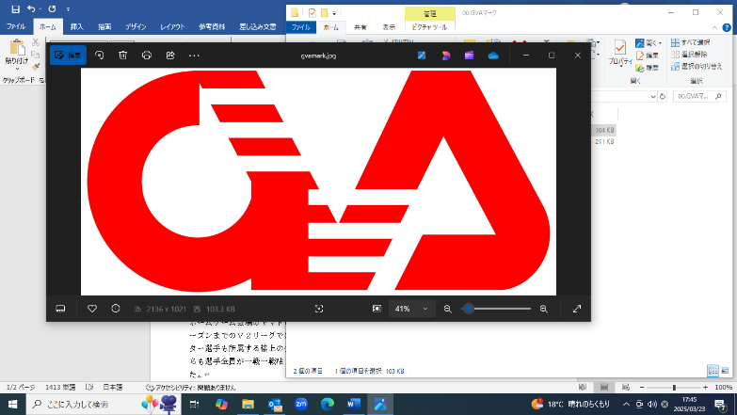

**２０２５年度 群馬県バレーボール協会運営方針**

群馬県バレーボール協会

会　長　 鈴 木　信 弘

**はじめに**

令和６年度は台風の影響により中止となった大会もありましたが、ほぼ計画どおりに開催することができました。このことは日頃から各加盟団体のご努力ご尽力の賜物であり心からお礼申し上げます。

主な大会成績は、関東小学生バレーボール大会において男子のペガッソＪｒがＡブロックで優勝しました。全国ヴィンテージ8’s交流大会ではヴィンテージ群馬はるながＡトーナメントで優勝し、ヴィンテージ群馬みょうぎがＨトーナメントで準優勝と素晴らしい成績をあげました。

また、昨年度より国内最高峰のＳＶリーグが発足して、群馬グリーンウイングが参戦し、ホームゲーム会場のヤマト市民体育館前橋を中心として県内各地で１１週２２試合が開催されています。昨シーズンまではＶ２リーグの上位の成績でありましたが、ＳＶリーグは日本代表選手や外国人のスター選手も所属するチームのため、群馬グリーンウイングスは高さとパワーに苦しみながらも全員バレーで一戦一戦粘り強くボールをつなぎ、素晴らしい試合を展開して観客の皆様に喜んでいただいております。今シーズン残り試合も僅かとなりましたが引き続き応援を宜しくお願いいたします。

令和７年度は国民スポーツ大会関東ブロック大会、関東中学校大会、関東９人制社会人優勝大会が本県で開催されます。

そして、２０２９年に第８３回国民スポーツ大会（国スポ）と第２８回全国障害者スポーツ大会（全スポ）の開催が内定し、競技力向上対策として知事を本部長に群馬県競技力向上対策推進本部が設立されました。本協会も一丸となって競技別総合優勝を目指して努力する決意であります。

さらに、社会環境が著しく変化する中で任意団体から法人格取得をすることに迫られています。本協会も一般社団法人として社会的信用のある団体として活動していく所存です。

結びに、協会運営に当ってご支援、ご協力をいただきました関係の皆様に哀心より感謝とお礼を申し上げるとともに、今後ともご指導ご鞭撻くださいますようお願い申し上げあいさつとさせて頂きます。

1. 運営方針
   1. （公財）日本バレーボール協会が制定『ＪＡＰＡＮ バレーボール宣言』の“つなぐ力を世界に育む”とのもと、行動規範である『ＪＡＰＡＮバレーボール　ＷＡＹ 』に添って誠実に各種事業を推進します。
   2. 『体罰・暴力撤廃アクション』を推進します。
   3. 加盟競技団体並びに支部協会との連携を図り、円滑な組織運営を目指します。
   4. 目標達成に向けて各種委員会の拡充・強化を図り、委員会を活性化します。
   5. 競技人口の増加を図るとともに、競技力向上に努めます。特に、４年後の本県で開催される『湯けむり国スポ・全スポぐんま２０２９』で競技別総合優勝を獲得するために選手の育成・強化に取り組みます。また、指導者の資質向上や審判員拡充も図ります。
   6. 法人格取得に向けて積極的に取り組みます。

２．具体的施策  
　　　 　 運営方針に基づき、本協会の目的達成のため以下の取り組みを図る

（１）コンプライアンス強化に積極的に取り組み法令等を誠実に遵守するだけでなくスポーツ

パーソン、スポーツ関係者として品位と名誉を重んじつつ、フェアプレーの精神に基づ

いて他の模範となるよう行動し、バレーボールの健全な普及・発展に努め**『体罰・暴力・**

**セクハラ』の根絶**を目指します。

(２) 年間事業計画に基づき常任理事会や各種委員会を計画的に開催し、加盟競技団体・支部

協会の充実を図ります。

（３）本協会の目標達成に向けて各委員会の運営活動をサポートできる体制を構築します。

　 （４）**ぐんまＨＰＳ（ハイパフォーマンスシステム）**を活用し競技人口の拡大と育成、競技力

向上に取り組みます。また、『湯けむり国スポ・全スポぐんま２０２９』に向けて切れ

目ない一貫指導を展開するとともに、予算を集中投入して速効性ＵＰを図ります。  
　　（５）一般社団法人化により**ガバナンス強化**を図り社会的な信頼の向上を目指します。